OPERATION – PLURALISME LINGUISTIQUE (AXE 2)
LE DEPLOIEMENT DES LANGUES DANS L’ESPACE PUBLIC URBAIN A PARIS ET AU LUXEMBOURG.
Dans la lignée des recherches sur les paysages linguistiques, F. Mourlhon-Dallies et les étudiants du Master Signes, Discours et Monde Contemporain (Paris Descartes) ont entamé depuis 2015 une étude de terrain sur la présence (à l’écrit et à l’oral) des langues dans la ville de Paris. Cette année, en 2016, un focus particulier a été mis sur les musées parisiens et leur politique linguistique. En parallèle, en mars et avril 2016, F. Mourlhon-Dallies a effectué deux missions au Luxembourg, afin d’y photographier signalétique urbaine et muséale. Dans cette opération de recherche, elle a travaillé avec Ingrid de Saint Georges (linguiste, analyste de discours et spécialiste du multilinguisme) ainsi que Kasper Juffermans (Africaniste, sémioticien), tous deux enseignants chercheurs à l’université du Luxembourg. Dans la perspective de l’ethnographie collaborative, les trois chercheurs ont exploré les mêmes espaces et paysages, confrontant ainsi leur perception des lieux. La démarche a fait apparaître de nombreux contrastes, tenant aux nationalités et cultures des trois participants (Belge, Néerlandais, Française) mais aussi à la variété de leurs arrières plans disciplinaires. Kasper Juffermans, qui donne un cours de niveau master sur les paysages linguistiques à l’université du Luxembourg ( Master Learning and communication in multilingual and multicultural contexts) a également transmis les travaux de ses étudiants dont la prospection s’est étendue à tout le Luxembourg. Plusieurs publications sont envisagées à l’horizon 2017 ainsi qu’une exposition photographique fin 2016.

Photographie n°1 : Consignes de sécurité trilingues dans un train de banlieue de la Société des Chemins de Fer Luxembourgeois.

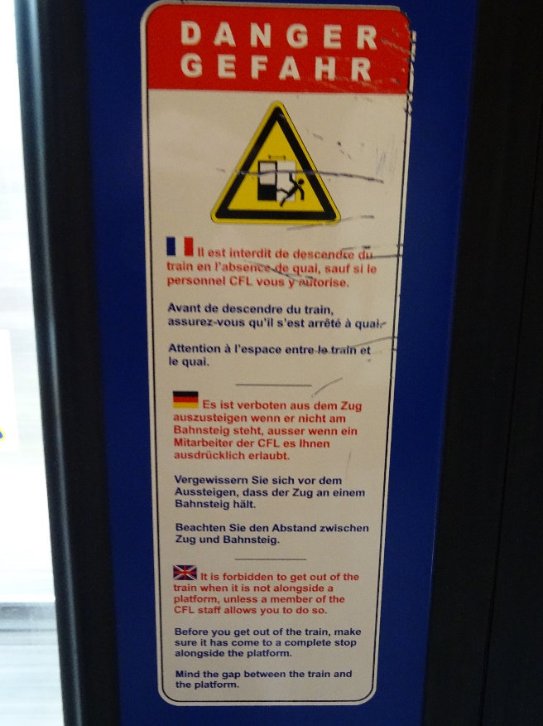

Photographie n°2 : Panneau défilant à l’intérieur d’un bus, en luxembourgeois (Luxembourg ville).
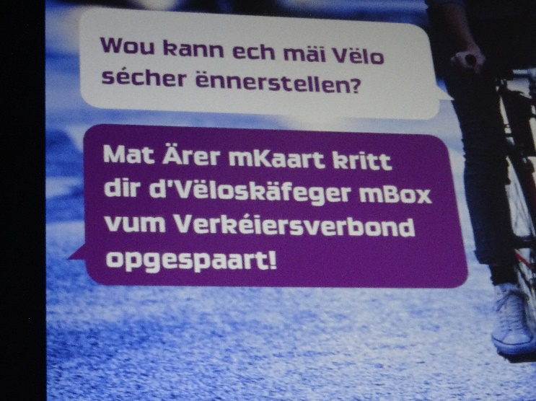

Photographie n°3 : Panneaux municipaux quadrilingues sur les routes touristiques, placé dans le quartier européen, (Luxembourg ville).
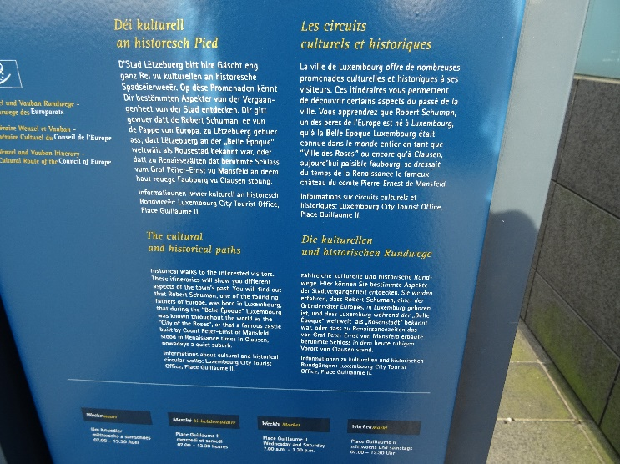

Photographie n°4 : Plaques médicales dans le quartier de la gare centrale (Luxembourg ville).

